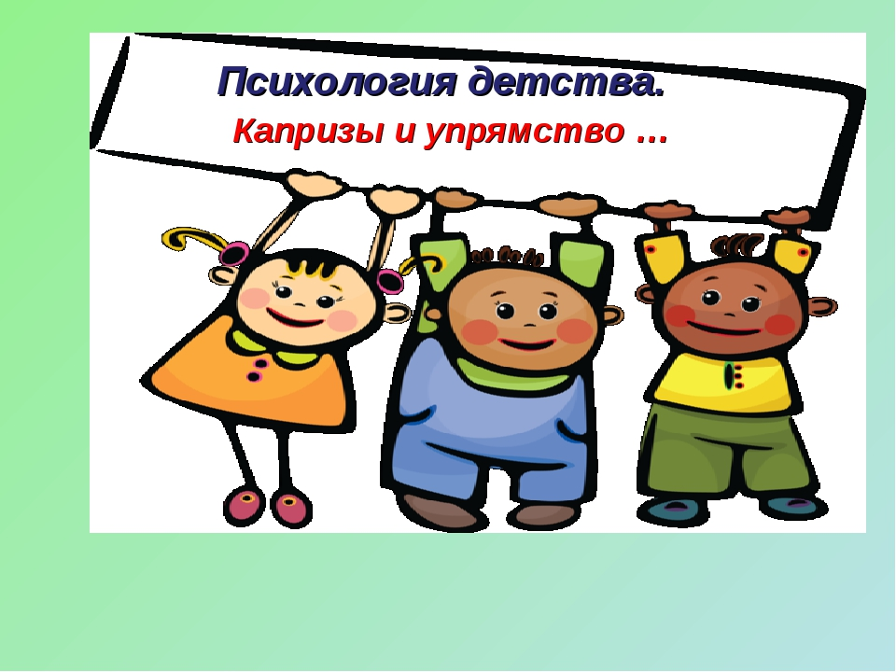

**Мы с Вами продолжаем рубрику**

**«Отдельные эпизоды нашей жизни».**

**И сегодня поговорим о капризах и истериках. Они встречаются в нашей жизни часто, и, как правило, застают нас врасплох.**

Для начала, давайте разберёмся, что же такое «капризы». **Капризы** – это форма поведения, выражающаяся в противодействии и сопротивлении требованиям, советам, указаниям взрослых, в непослушании. Такое значение этого понятие дается в большом психологическом словаре. Детские капризы и истерики довольно распространенное явление у большинства детей дошкольного возраста. Специалисты считают, что истерики часто очень трудно отличить от капризов. Но всё же, если капризы – это намеренное поведение ребёнка для получения желаемого, то истерики – внезапная непроизвольная эмоциональная реакция на определённую ситуацию, как правило, подкрепленная громким плачем, криками, иногда падением на пол, размахиванием руками и ногами, и даже ударами головой.

Возможные причины детских капризов весьма разнообразны, и их условно можно разделить на три группы.

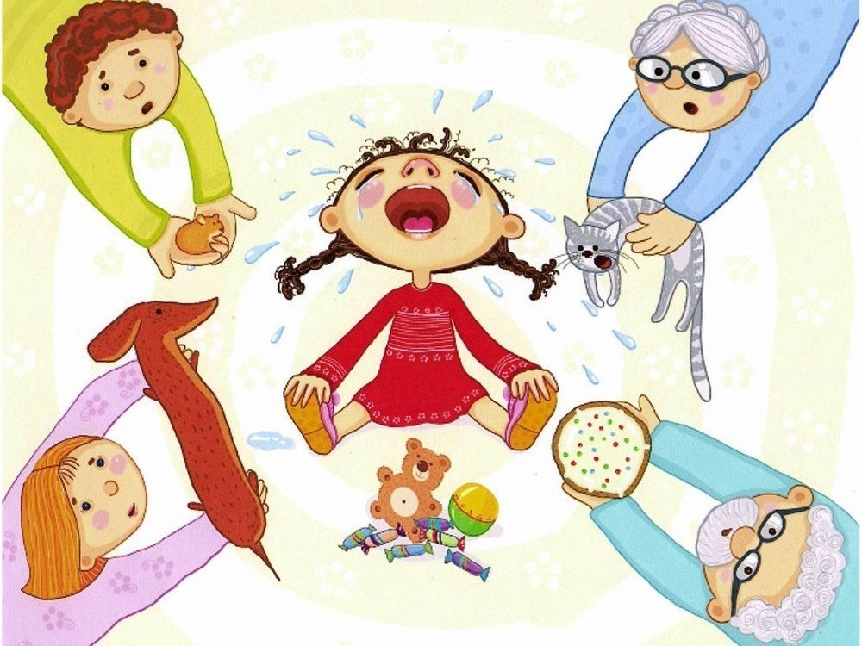  
**Первая группа причин** носит психофизиологический характер: капризы могут быть обусловлены особенностями темперамента ребёнка, слабостью механизмов саморегуляции его эмоциональной сферы, остротой реагирования на любые раздражающие факторы. Таков, к примеру, меланхолик – ребёнок, обладающий слабой нервной системой и поэтому, слишком ранимый: даже на весьма слабые негативные раздражители он отвечает весьма сильной реакцией, чаще всего – плачем.

**Вторая группа причин** связана, с некоторыми ошибками в его воспитании и, в целом, со сложностями процесса социализации дошкольника, например: с недостатком внимания со стороны родителей, с противоречивостью выдвигаемых ими требований; со стремлением малыша подражать поведению и эмоциям окружающих, с отсутствием навыков эмоционального самоконтроля. Именно в младшем дошкольном возрасте у ребёнка начинается подсознательный процесс формирования его собственного отношения к миру в целом, к другим людям и к самому себе. Малыш как бы «пробует» социальный мир «на ощупь», выявляя для себя границы дозволенного, постепенно осваивает и применяет практически приемлемые для него самого и одобряемые окружающими стратегии эмоционального поведения. Таким образом, свойственные ребёнку, от его психофизиологической природы, реакции, преобразуясь в опыте его взаимодействия с обществом, могут приобретать ещё более выраженный характер или, наоборот, ослабевать.

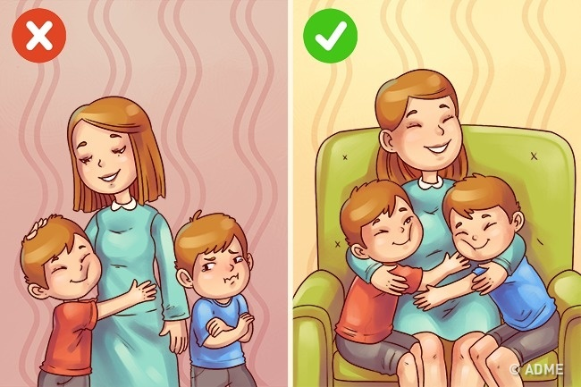

**Третья группа причин** связана с двумя предыдущими группами, но имеет чисто ситуативный характер: это может быть усталость, физическое недомогание, плохое настроение малыша, стрессовая ситуация. Сюда же можно отнести и те случаи, когда причиной детских капризов становится невозможность сиюминутного удовлетворения желаний малыша, ведь ребёнку пока ещё не всегда понятно, почему необходимо отсрочивать свои желания. Капризы могут быть вызваны и его неумением по другому выразить своё недовольство или несогласие, например, когда у него не получается застегнуть пуговицы на одежде, надеть обувь, или, когда ему не хочется, вопреки требованиям родителей, идти спать.   
К сожалению, капризы малыша в детском саду, и, в частности, именно утренние - явление довольно частое. Наблюдения за детьми показывают, что капризничать при расставании с мамой могут не только дети, впервые пришедшие в детский сад, но и те, которые уже вполне адаптировались и с желанием его посещают. Почему же так происходит?  
Одна из основных причин – в их нежелании расставаться со своими родителями, и, конечно, в первую очередь, с любимыми мамами. Ведь именно в маминых объятиях ребенок чувствует себя спокойно и уверенно. Но когда он остаётся в детском саду, ему часто кажется, что он лишён безопасности и чувства защищенности со стороны родителей. Ведь дома всё привычно: есть уже давно устоявшийся жизненный порядок; можно сколь угодно долго заниматься любимыми делами; проводить много времени с мамой, купаясь в её заботе и ласке. А в детском саду жизнь подчинена четкому режиму, есть определенные правила, которые необходимо выполнять. Взаимодействуя со сверстниками, ребёнок вынужден делиться с ними игрушками, учиться договариваться, уметь уступать. То есть, ему нужно приобретать навыки общения со сверстниками, и при этом быть в постоянной боевой готовности к возможным конфликтам и стремиться находить выходы из них. Поэтому очень важно, чтобы родители настроили малыша на позитивное отношение к посещению детского сада.   
Утренние капризы так же могут быть связаны и с тем, что ребёнок боится остаться в группе в конце дня один или с его опасениями по поводу того, что родители могут и вовсе не забрать его вечером из детского сада. Поэтому важно родителям сказать ребенку прощаясь с сыном или дочкой утром:

« Вечером я за тобой, малыш, обязательно приду».

Другая, не менее серьёзная причина возникновения детских капризов - нерегулярность посещения малышами детского сада. Если по разным обстоятельствам (болезнь ребенка, отъезд и др.) он ходит в детский сад с большим перерывом, то процесс адаптации к новой для него жизни прерывается, и малышу необходимо заново принимать новые социальные условия, переживать процесс расставания с мамой как в первые дни.  
Зачастую мы – взрослые – и сами того не подозревая, провоцируем детские капризы. Частые запреты, проявления нетерпимости к тому, что делает и говорит ребёнок, окрики, грубые слова могут способствовать проявлению негативных эмоциональных реакций у детей.

**Как же справиться с детскими капризами?**

• Определите причину детского каприза или гнева. Если ребенок требует, чтобы ему срочно дали понравившеюся игрушку, — это каприз необоснованный. Если малыш самостоятельно надевает колготки, а взрослый его при этом торопит, а он начинает настаивать: «Я сам!», сопровождая требование криками и слезами— виной всему взрослые.   
• Отвлеките его внимание на чем-нибудь, переключите на другую деятельность, интересное занятие, когда каприз только начинается.  
• Успокойте ребенка ласковыми и нежными словами.  
• Оставьте его на какое-то время одного в покое, не обращать внимания.  
• Старайтесь не срываться в ответ на детские капризы.  
• Поговорите с малышом о случившемся, когда капризный ребенок утихнет. Важно показать ему, что вас огорчило его поведение, что вы расстроились. И в тоже время, дайте понять ребенку, что вы любите его и убеждены, что он больше не будет так поступать.

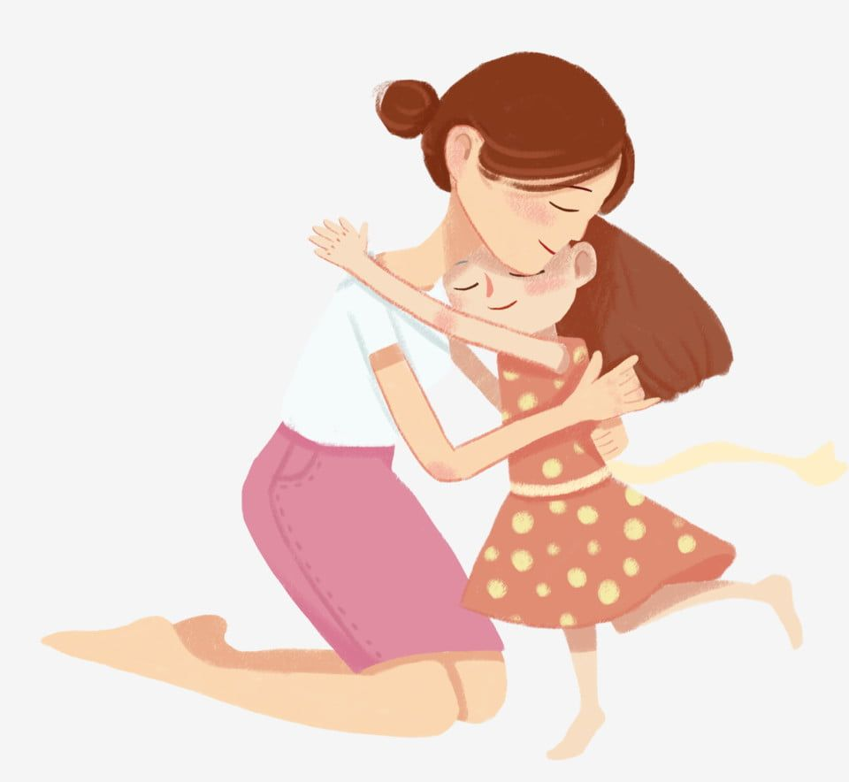  
 По мнению психологов, взрослым необходимо выбрать правильную тактику поведения и придерживаться ее постоянно в любых ситуациях.   
 Взаимодействуя с ребенком можно просто для себя фиксировать некоторые моменты: как часто ребенок капризничает, как долго это длится, как проявляется, в какое время это чаще происходит, где это случается. Научившись чувствовать состояние ребёнка, Вы, со временем, сможете управлять его настроением и, возможно, предотвращать капризы.

Если капризы носят эпизодический характер, а в течение дня в детском саду ваш ребенок чувствует себя хорошо, он активен и любознателен; дома с желанием рассказывает о садике, друзьях и играх — отнеситесь к таким негативным эмоциональным проявлениям спокойно, не теряйте самообладания, не раздражайтесь, проявите терпение и твердую реакцию на его вспышки, тогда он значительно реже будет использовать такой способ для решения своих проблем и удовлетворения своих желаний.

Спокойствия и гармонии всем в нашей динамической реальности!

